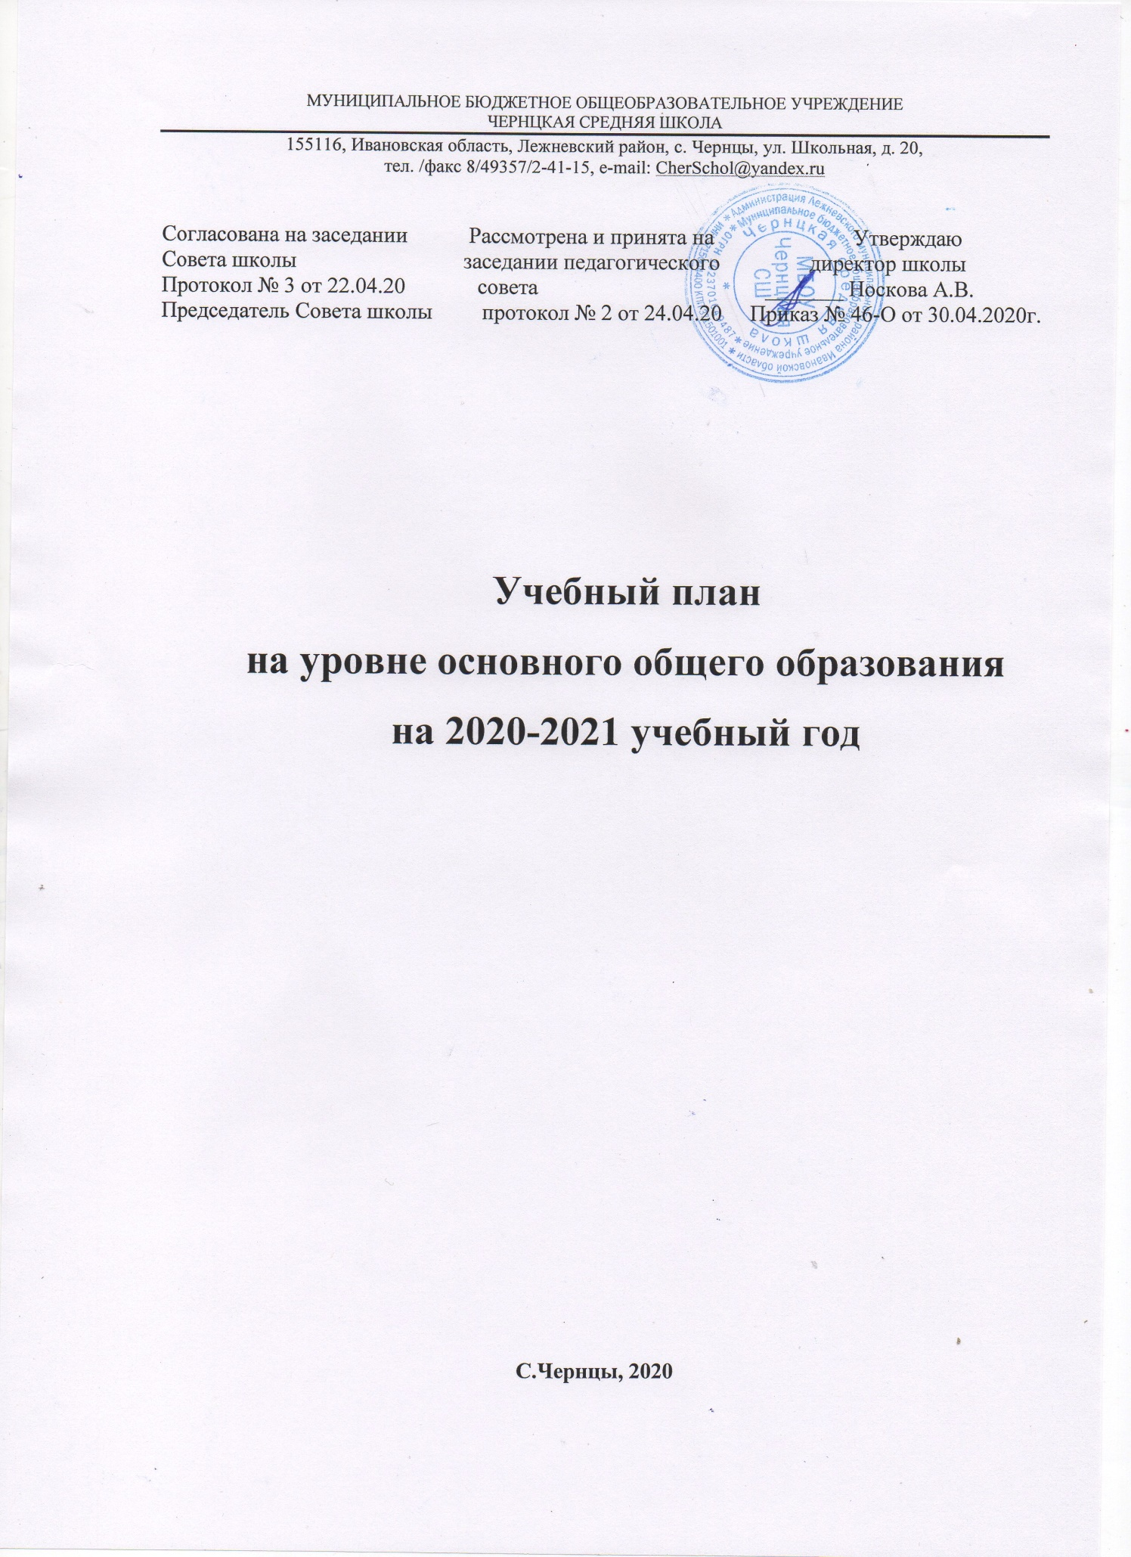

ПОЯСНИТЕЛЬНАЯ ЗАПИСКА
Нормативной правовой основой учебного плана 5-9 классов школы являются:
- Конституция РФ (ст.43,44);
- Закон «Об образовании в Российской Федерации» от 29 декабря 2012 года №273-ФЗ;
- Постановление Главного государственного санитарного врача Российской Федерации от 29 декабря 2010 г. № 189 «Об утверждении СанПин 2.4.2.2821-10 "Санитарно-эпидемиологические требования к условиям и организации обучения в общеобразовательных учреждениях"» (зарегистрирован в Минюсте России 3 марта 2011 г.);
- Федеральный государственный образовательный стандарт основного общего образования. (Приказ Министерства образования и науки Российской Федерации № 1997 от 17.12.2010 г., зарегистрирован Минюстом России 1 февраля 2011г., регистрационный №19644)
- Приказ Министерства образования и науки РФ от 09.03.2004 № 1312 «Об утверждении федерального базисного учебного плана и примерных учебных планов для образовательных учреждений РФ, реализующих программы общего образования» (с изменениями и дополнениями);
- Приказ Министерства образования и науки РФ от 01.02.2012 № 74 «О внесении изменений в федеральный базисный учебный план и примерные учебные планы для образовательных учреждений РФ, реализующих программы общего образования, утвержденные приказом Министерства образования РФ от 09.03.2004 № 1312»;
- Постановление Главного государственного санитарного врача Российской Федерации от 29.12.2010 № 189 «Об утверждении СанПиН 2.4.2.2821-10 «Санитарно-эпидемиологические требования к условиям и организации обучения в общеобразовательных учреждениях»
- Приказ Минобрнауки РФ от 30.08.2013 №1015 «Об утверждении Порядка организации и осуществления образовательной деятельности по основным образовательным программам – образовательным программам начального общего, основного общего и среднего общего образования»;
- Письмо Министерства образования и науки РФ от 15 февраля 2017 года № МОН-П-617 «Об изучении русского языка, родного языка из числа языков народов Российской Федерации»
- Письмо Министерства образования и науки РФ от 9 октября 2017 г № ТС-945/08 «О реализации прав граждан на получение образования на родном языке»
- Письмо Рособрнадзора РФ от 20 июня 2018 г № 05-192 «О вопросах изучения родных языков из числа языков народов РФ»
- Письмо Министерства образования и науки РФ от 17 мая 2018 г. N 08-1214 «Об изучении второго иностранного языка»
Нормативные документы регионального уровня:
- Приказа Департамента образования Ивановской области от 31.05.2012 № 988-о «Об утверждении регионального базисного учебного плана образовательных учреждений Ивановской области, реализующих программы общего образования».
- Приказ Департамента образования от 01.06.2012 № 997-о «О введении федерального государственного образовательного стандарта основного общего образования в общеобразовательных учреждениях Ивановской области в 2013 - 2014 учебном году»
- Приказ Департамента образования Ивановской области от 14.02.2013 № 192-о «О внесении изменения в приказ Департамента образования от 01.06.2012 № 997-о «О введении федерального государственного образовательного стандарта основного общего образования в общеобразовательных учреждениях Ивановской области в 2013 - 2014 учебном году»
- Приказ Департамента образования Ивановской области от 12 декабря 2018 г № 1764-о «Об утверждении дорожной карты введения родного языка и родной литературы в общеобразовательных организациях Ивановской области»
- Письмо Департамента образования Ивановской области от 21 мая 2019 г № 987-008/01-12 «О направлении рекомендаций по введению второго иностранного языка в общеобразовательных организациях Ивановской области»
- Методические рекомендации по введению учебного предмета «Второй иностранный язык» в общеобразовательных организациях Ивановской области. Одобрено региональным учебно-методическим объединением Протокол № 8 от 26.12.2018 г.
Локальные акты МБОУ Чернцкой СШ:
• Устав МБОУ Чернцкой СШ:
• ОП ООО (в соответствии с ФГОС ООО) МБОУ Чернцкой СШ:
Учебный план обеспечивает введение в действие и реализацию требований ФГОС ООО, определяет общий объём нагрузки и максимальный объём аудиторной нагрузки обучающихся, состав и структуру обязательных предметных областей.
В учебном плане отражены основные требования базисного плана, представлены все учебные предметы, обязательные для изучения и предусматривает работу в режиме 5-ти дневной учебной недели, при этом предельно допустимая аудиторная нагрузка не превышает норму, установленную СанПиН 2.4.2.2821-10 (от 29.12.2010).
Учебный план состоит из частей, направленных на достижение результатов, определяемых ФГОС ООО: обязательной части и части, формируемой участниками образовательного процесса.
Обязательная часть состоит из девяти обязательных предметных областей:
- русский язык и литература;
- родной язык и родная литература;
- математика и информатика;
- общественно-научные предметы,
- основы духовно-нравственной культуры народов России;
- естественнонаучные предметы,
- искусство,
- технология,
- физическая культура и основы безопасности жизнедеятельности.
Обязательная часть учебного плана определяет состав учебных предметов обязательных предметных областей и учебное время, отводимое на их изучение по классам (годам) обучения.
Часть, формируемая участниками образовательного процесса, определяет содержание образования, обеспечивающего реализацию интересов и потребностей обучающихся, их родителей (законных представителей), представлено курсами в 5 классе курсом Естественно-научная грамотность, в 5 классе «Основы финансовой грамотности» по 1 час в неделю, в 7 классе – «Биология» (1 час). В 8 и 9 классах в объеме 0,5 часа добавлено на изучение курса «Профориентация».
Начиная с 5 класса из часов обязательной части по 0,5 часа выделяется на изучение предметов «Родной язык» и «Родная литература. Изучение этих предметов направлено на формирование представления о русском языке как духовной, нравственной и культурной ценности народа; осознание национального своеобразия русского языка; формирование познавательного интереса, любви, уважительного отношения к русскому языку, а через него – к родной культуре; воспитание ответственного отношения к сохранению и развитию родного языка, формирование волонтёрской позиции в отношении популяризации родного языка; воспитание уважительного отношения к культурам и языкам народов России; овладение культурой межнационального общения.
Изучение второго иностранного языка продолжается для 6-9классов. На этот предмет выделяется по 0,5 часа в 6-9 классах. Основная цель изучения данного предмета – формирование у школьников иноязычной коммуникативной компетенции.

Объем аудиторной нагрузки учащихся в неделю не превышает максимально допустимую нагрузку, установленную СанПиН 2.4.2.2821-10 (29.12.2010, №189) в 5 классе - 29 часов, в 6 классе - 30 часов, в 7 – 32 часа, в 8 и 9 – по 33 часа.
Продолжительность уроков - 45 минут, продолжительность учебного года- 34 учебные недели.
Уровень основного общего образования охватывает 5 классов и обеспечивает освоение учащимися общеобразовательных программ в условиях становления и формирования личности ребенка и направлена на развитие его склонностей, интересов и способностей к социальному и профессиональному самоопределению.
Срок освоения программ основного общего образования – 5 лет.
Учебный план на уровне основного общего образования направлен на реализацию следующих целей:
- развитие личности ребенка, его познавательных интересов;
- выполнение социального заказа родителей, удовлетворение образовательных потребностей учащихся;
- подготовка к выбору предпрофильной направленности образования в основной школе;
- подготовка к ситуации выбора профиля обучения в старшей школе.
Освоение обучающимися образовательной программы основного общего образования сопровождается промежуточной аттестацией в форме среднего арифметического накопленных отметок за год по всем предметам, кроме предметов, представленных в таблице. В качестве результатов промежуточной аттестации по решению педагогического совета могут быть зачтены положительные результаты всероссийских проверочных (ВПР), региональных диагностических работ, иных заданий в ходе образовательной деятельности.

Формы промежуточной аттестации
Предметные области | Учебные  предмет  Классы | Формы промежуточной аттестации
 |  | 5 | 6 | 7 | 8 | 9
Русский язык и литература | Русский язык | ВПР | ВПР | ВПР | ВПР | КР
 | Литература
Иностранные языки | Иностранный язык (английский) | КРР | КРР | КРР | КРР | КРР
Математика и информатика | Математика | ВПР | ВПР
 | Алгебра |  |  | ВПР | ВПР | КР
 | Геометрия |  |  | Зачёт | Экзамен | КР
Общественно-научные предметы | История | ВПР | ВПР | ВПР
 | Обществознание | ВПР | ВПР | ВПР | ВПР | Зачёт
 | География |  | ВПР | ВПР | ВПР | Тест
Естественно-научные предметы | Биология | ВПР | ВПР | ВПР | Зачёт
 | Физика |  |  | КР | КР
 | Химия |  |  |  | КР
Физическая культура и Основы безопасности жизнедеятельности | Физическая культура | СН | СН | СН | СН | СН
Условные обозначения:
СН – Сдача нормативов
КР – Контрольная работа
КРР – Контрольная работа по всем видам речевой деятельности

По остальным предметам учебного плана на уровне основного общего образования промежуточная аттестация осуществляется на основании среднего балла по предмету.
По предмету Основы духовно-нравственной культуры народов России ведется безотметочное обучение.
Кроме этого учащиеся 5-9 классов должны подготовить и защитить проект по одному предмету (на выбор учащегося).
Освоение образовательных программ основного общего образования завершается обязательной государственной итоговой аттестацией выпускников. Государственная итоговая аттестация выпускников 9 класса школы осуществляется в соответствии с «Порядком проведения государственной итоговой аттестации по образовательным программам основного общего образования», утвержденным приказом Министерства образования и науки РФ № 1394 от 25 декабря 2013 г.

Учебный план, реализующий образовательную программу
основного общего образования (в соответствии с ФГОС ООО)
Предметные области | Учебные предметы | Классы/Количество часов |  |  |  |  | Итого
 |  | 5 | 6 | 7 | 8 | 9
Русский язык и литература | Русский язык | 4,5 | 5,5 | 3,5 | 3 | 3 | 19,5
 | Литература | 2,5 | 2,5 | 2 | 2 | 2,5 | 11,5
Родной язык и родная литература | Родной язык | 0,5 | 0,5 | 0,5 | 0,5 | 0,5 | 2,5
 | Родная литература | 0,5 | 0,5 | 0,5 | 0,5 | 0,5 | 2,5
Иностранные языки | Иностранный язык (английский) | 3 | 3 | 3 | 3 | 3 | 15
 | Иностранный язык (немецкий) |  | 0,5 | 0,5 | 0,5 | 0,5 | 2
Математика и информатика | Математика | 5 | 5 |  |  |  | 10
 | Алгебра |  |  | 3 | 3 | 3 | 9
 | Геометрия |  |  | 2 | 2 | 2 | 6
 | Информатика |  |  | 1 | 1 | 1 | 3
Общественно-научные предметы | История России. |  | 1,2 | 1,2 | 1,2 | 1,2 | 10
 | Всеобщая история | 2 | 0,8 | 0,8 | 0,8 | 0,8
 | Обществознание |  | 1 | 1 | 1 | 1 | 4
 | География | 1 | 1 | 2 | 2 | 2 | 8
Основы духовно-нравственной культуры народов России | Основы духовно-нравственной культуры народов России | 0,5 |  |  |  |  | 0,5
Естественно-научные предметы | Биология | 1 | 1 | 2 | 2 | 2 | 8
 | Физика |  |  | 2 | 2 | 3 | 7
 | Химия |  |  |  | 2 | 2 | 4
Искусство | Музыка | 1 | 1 | 1 | 1 |  | 4
 | Изобразительное искусство | 1 | 1 | 1 |  |  | 3
Технология | Технология | 2 | 2 | 2 | 1 |  | 7
Физическая культура и Основы безопасности жизнедеятельности | Основы безопасности жизнедеятельности |  |  |  | 1 | 1 | 2
 | Физическая культура | 3 | 3 | 3 | 3 | 3 | 15
Итого: |  | 27,5 | 29,5 | 32 | 32,5 | 32 | 153,5
Часть, формируемая участниками образовательного процесса
Основы финансовой грамотности |  | 1 |  |  |  |  | 1
Юные естествоиспытатели |  | 0,5 |  |  |  |  | 0,5
Мир вокруг нас |  |  | 0,5 |  |  |  | 0,5
Профориентация |  |  |  |  | 0,5 | 0,5 | 1
Литературное краеведение |  |  |  |  |  | 0,5 | 0,5
Предельно допустимая нагрузка при 5-дневной учебной неделе |  | 29 | 30 | 32 | 33 | 33 | 157

